一、选题的依据、意义，理论或实际方面的价值
1.选题的依据和意义
随着城市化进展的飞速发展，城市住宅小区如雨后春笋般涌现。人员相对集中给小区管理带来了难题，因此如何做好物业管理以及提升小区服务水平和服务质量成为一个新的需要攻关的课题。以作者所居住的小区为例，该小区的物业管理系统仍然局限于电脑上office进行保存，小区服务以物业主动作为为主，当小区业主需要物业服务时，常常因为不能及时联系相关人员而耽误。联系方式主要以电话或微信等方式为主，效率不高。即使有的小区引进了一些物业管理系统，也以增删改查等简单的操作为主。这种通过单机版office进行维护的有很多弊端，比如说当物业管理人员脱岗离岗时，如果工作没有交接到位，将会引起物业工作的缺失和失误。老旧的管理系统的功能无法满足小区业务日益增长的服务需求。小区业主更换过于频繁也给物业管理带来很大很繁琐的工作量。小区服务质量和水平低下等。这样的现象普遍存在于其他小区。所以如何攻克以上的难题并提高物业管理的效率和服务水平成为了本课题的重点研究内容。
随着科学的不断发展与进步，计算机技术出现在各个领域。“互联网+”不再是口号，“互联网+物业”已经可以实现。通过计算机对信息进行记录和处理本身就是其特有的优势，这一优势恰好弥补了人工物业管理的短板。同时，计算机的规范化、智能化的特点也使得智能物业更加的科学智能，不仅仅弥补了不足还大大的提高了物业管理的效率。
2.理论或实际应用方面的价值
毕业设计是将大学所学的所有知识进行融合，最终实现想要的程序效果。通过毕业设计，学生可以将所学的知识融会贯通，并且通过实例实现所学理论的实践化，是对大学所学知识的一个系统的升华。本课题从作者生活出发，发现生活小区的不足，找出不足的问题所在，并思考实际可行的解决方案，最终拟从提升小区智能化管理水平和小区服务水平方面出发，对小区物业智能管理系统进行调研、分析、设计以及开发。在程序设计过程中将用到Java、Jsp语言以及MySql数据库等知识，这些知识都是在大学课程中反复学习的基础知识，但是一直缺少系统的运用，也没有独立进行开发系统来解决现实中存在的问题。因此本课题设计对作者个人来说是一个巨大的挑战，也是作者离开学校走向社会的一个重要的过渡。
本课题所研究开发的基于SSM框架的小区线上服务平台，用于实现对小区物业智能化管理以及小区的线上服务的智能化管理。该系统将具有业主管理、车辆管理、车位管理、小区服务管理、收费管理、用户投诉等模块，这些功能模块从务实的角度出发，所有模块在实际生活中都是需要的。因此，本设计如果达到作者所设想的效果，是可以投入使用，能服务于绝大多数小区，更好地为小区管理人员、小区物业人员以及小区业主服务。
二、国内外研究现状
由于物业管理行业的快速发展，物业管理呈现规模化、范化、专业化、信息化的趋势，但由于物业行业从业人员问题，物业行业发展现状等各种条件制约，物业行业信息化发展一直非常缓慢。为维护住用者的权利，需要一套行之有效的管理方法，于是出现了专业的物业管理。自那以后，物业管理传遍世界各地，并受到各国的普遍重视。目前美国、英国、中国香港等国家或地区的物业管理非常发达，受到政府、业主、住用者的欢迎，正处于蓬勃发展之中。国外的物业管理行业普遍起步较早，以瑞典为例，为实现每个公民都有自己的住房这一目标，瑞典制定了相关的住房保障制度，并由国家成立了公房经营公司，对住宅小区的物业进行管理。近年来，随着信息化水平的进一步提升，国外对小区的物业管理日趋成熟，已经形成了具有一定规模的，专业性、规范化的物业管理行业，并研制出了针对小区物业管理的系统^{[5]}，为物业管理部门和业主提供管理、查询、缴费、报修等一系列服务，实现了物业管理各业务环节间的结合与交互。
我国对物业管理系统的研究相对较晚，最早由香港引入，后逐步由沿海城市向内陆扩展，并从传统的小区物业管理丰富到写字楼、工业园区等的物业管理。随着人们对居住环境要求的提高，物业管理水平显著提升，并已研究出了部分智能化的物业管理系统，但仍存在诸多不足，一是物业管理系统的总体架构不完善，C/S网络架构应用较多，一旦出现故障较难修复；二是物业管理内容相对单一，服务不到位；三是物业管理信息化不到位，不能做到及时高效。从技术上讲，物业软件大致发展从单机版，到CS架构，到现在的BS架构，那么如果想实现对移动互联网的无缝对接，那就必须是BS架构产品。除了物业软件本身对物业企业企业集团化发展的不能满足，再有就是对移动互联网以及社区互联网的支撑，一些早期的物业软件也无法满足。所以很多厂家又推出了新产品，但对于物业来说，如何选择即稳定的、又能满足社区互联网移动应用的产品，面对五花八门的软件，对物业来说确实是一项难题。
随着互联网与人民消费能力的不断提高，业主对物业服务的要求也越来越高，而物业管理为业主提供的服务也不再是单纯的物业服务范畴。既包括了传统的物业服务，例如物业服务、车位服务、保洁保安保养等业务；同时，随着业主需求的升级以及物业公司的业务转型，物业的业务板块逐渐延伸至装修居间、房屋租售、车位管理与运营、社区电商等方面。因此当前物业服务的发展趋势就是借着信息化。信息化给物业企业带来的最直接的效益则是节本增效，节约人力成本、设备维护成本等，利用信息化手段减少物业繁杂业务板块非常繁杂的管理成本。使得物业企业的管理更加标准化、科学化，有效加强科学管理，提高整个物业企业的执行力与工作效率，增强企业的生命力。低物业管理成本、增加经济效益和增强物业企业市场竞争能力。
三、课题研究的内容及拟采取的方法
1.课题研究的内容
本课题主要研究的内容主要有
1、系统的学习和研究本课题中课程设计所要用到的开发语言、数据库以及开发工具等。主要有Java语言、Jsp语言、Mysql数据库、MyEcplise开发工具、SSM框架、CSS脚本、HTML脚本。
2、实地调研，通过与物业管理人员以及小区业主的交谈了解当前小区管理中的问题和不足，并研究制定提升小区物业管理和小区服务水平的方案。
3、对运用所学的知识解决当前小区面临问题的方案进行可行性分析，从技术可行性、经济可行性、操作可行性等方面进行全面的分析。
4、理清解决当前小区问题所需要设计的模块与功能，目前拟开发的模块主要有业主管理、车辆管理、车位管理、小区服务管理、收费管理、用户投诉等模块。实现对各个模块基本信息的维护，并实现业主与物业管理人员之间的沟通与协调。
5、系统的研究和学习UML知识，拟采用用例图分析、时序图以及流程图分析等方法对本设计进行详细的分析，为程序开发以及课程设计提供思路。
6、系统的研究和学习数据库知识，正确的建立符合逻辑的数据库，并使用E-R图对系统中的实体进行分析，通过E-R图分析使得数据库表结构更加清晰。
7、研究与学习程序的调试与功能的测试，进行科学的反复的测试以实现最初预定的系统功能。最终达到能够交付使用，能过真正意义上解决当前小区问题的实用的程序。
2.课题研究拟采取的方法
实地考察法：
通过实地走访现在的住宅小区，通过与物业管理员、社区人员以及广大的业主进行沟通交流，了解当前三方人员对物业管理以及小区服务的需求，了解当前小区管理即服务方面注意面临的问题，针对相关的问题提出解决方案，共同探讨研究，形成客户需求资料。
参考文献法：
通过查阅近三年期刊、近五年文献等参考资料，了解本课题研究内容在国内外的发展状况，了解开发本课程设计所用到的程序开发语言以及数据库等知识，学习成功的开发案例，以及课题相关的解决思路。
比较法：
通过当前现状与课题设计的状态进行对比，综合考量本课题研究的可行性、意义以及现实作用，通过现实中小区管理和服务所涉及的方方面面，依次进行比较，力争在所有方面都较现状有所改善。
模块流程法：
对课程设计中每一个模块进行深入的剖析研究，对每个模块的流程分析透彻，并通过现实案例来应证每一个模块流程的实用性，对过于理想化和不实用的功能模块，及时的更正与完善。
经验借鉴法：
程序开发是一个复杂而又系统的工程，对于一个新手来说，不可能完完全全的原创性编程。在这个过程中需要借鉴目前成熟的编程框架和算法语法，并将借鉴的语言语法及框架融入到自己的程序中。在课题编写的过程中同样需要进行经验借鉴，不是照搬照抄，而是多借鉴好的观点，好的思路，来提升自己的课题撰写水平。
四、课题研究中的主要难点及解决办法
1.技术难题及解决方法
研究中的难点主要有：一是选择并熟悉相关的程序开发语言，并通过开发语言实现各个功能模块，以实现课题研究的功能需求。二是建立合理的数据库结构，对系统的模块进行后台支撑，选择数据库时还要考虑数据库的性能与成本问题。三是对系统的功能需求进行详细的分析，这部分工作的好坏直接关系到最终平台的好坏，即是难点又是重点。
作为一门面向对象的编程语言，Java具有功能强大、简单易懂等特点。它运行相对稳健，在软件编写过程中纠错能力极强。Java具备较高的可移植性，它的语言声明不依赖于实现的方面，能较好的适应新的平台和操作系统，更加便于平台的推广使用。SSM是一个比较受Jsp程序员欢迎的Web编程框架结构。SSM流行已经有一段时间了，同时SSM有极其庞大的用户群。SSM框架如图建房子的一个框架结构，程序员只要引用了该框架，就可以往里面像垒砖头一样编写代码。通过程序员自己的代码结合SSM框架中原有的强大工具集，就能很轻松的完成想要的程序系统。
对应于系统开发语言，本课题选用Mysql数据库作为系统的后台支撑。Mysql作为一个关系型数据库管理系统，它能够很好的应用于WEB。如果把数据库比作一个按照数据结构来组织、存储和管理数据的仓库的话，那么Mysql通过将数据分类存储的方法，有效提升了数据库的运行效率。它能够提供多用户访问功能，在本系统开发中十分适用。
2.系统需求分析
课题研究主要解决的问题是设计出符合当前小区物业管理员以及小区业主真实需求的小区线上服务平台。从小区物业管理员来看，主要是对小区管理中涉及的各项业务进行科学的管理，对于小区业主来说，就是足不出户能够在平台上完成小区中相关服务的申请以及交流和投诉等。
2.1功能需求分析
根据前期调研，可以将本智能物业管理系统分为前台用户和后台用户两大类。同时，结合小区特点，以及系统的可用性，将后台分为系统功能模块和业务功能模块。系统功能主要包括：权限管理、用户管理、业主管理、公告管理。业务功能主要包括：房屋管理、车辆管理、车位管理、费用管理、公告管理、小区服务管理、报表功能以及留言与投诉回复。前台用户主要是业主，其功能主要包括：查看公告、申请车位、缴费管理、申请服务、留言和投诉管理、报表功能以及注册与登录等。系统功能结构图如图1所示。
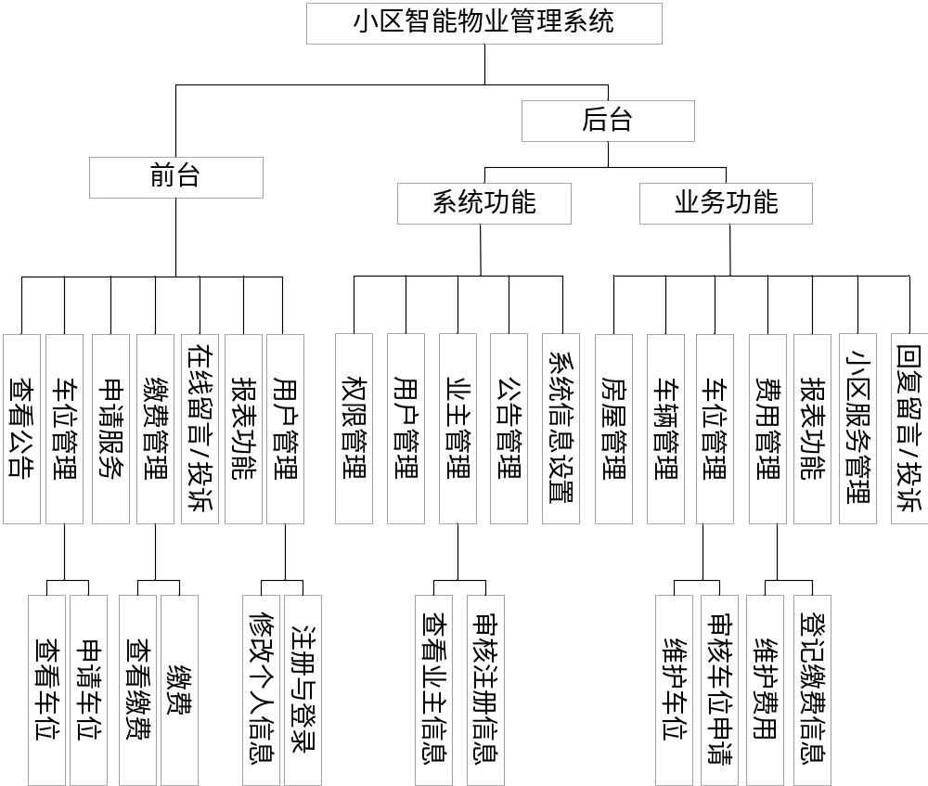
图1：系统功能结构图
- 前台用户管理模块
该模块主要面向业主。游客需要先注册，待注册有账号后才能登录，实现系统的业务操作。登录系统后可以进行个人信息修改。
- 房屋管理模块
该模块主要实现小区内房屋信息的登记和维护，主要有增加、修改、查看及删除等操作。
- 车位管理模块
该模块主要实现小区内车位信息的登记和维护，主要有增加、修改、查看及删除等操作。包含业主申请车位，物业管理员审核的功能。
- 车辆管理模块
该模块主要实现小区内车辆信息的登记和维护，主要有增加、修改、查看及删除等操作。方便物业对外来临时车辆的管理以及对车辆拥有者信息的及时查看。车辆的增加与修改由车主进行，也就是系统中的业主。
- 业主管理模块
该模块主要实现对小区内业主信息的登记和维护，主要有修改、查看及删除等操作。业主信息由注册获取，后台需要对注册信息进行维护。
- 用户管理模块
该模块主要实现小区内物业管理人员信息的登记和维护，主要有修改、查看及删除等操作。
- 费用管理模块
该模块主要实现业主缴费信息的登记和维护，主要有增加、修改、查看及删除等操作。包含物业管理员设置费用数据，业主缴费功能。
- 公告管理模块
该模块主要实现小区内公告信息的登记和维护，主要有增加、修改、查看及删除等操作。
- 小区服务模块
该模块主要实现物业管理员对小区服务信息的审核、调配及查看等操作。前台可以选择服务项目，申请服务。后台对申请信息进行受理登记。
(10) 留言模块
该模块属于前台功能，业主登录后，可以在在线留言模块进行留言，实现与物业管理员的沟通协调。
(11) 留言回复模块
该模块属于后台功能，物业管理员收到前台的留言或投诉可以进行查看与回复，以实现与业主的沟通协调。
(12) 报表功能模块
业主可以通过该功能模块查看申请服务等月度、年度报告，后台业务管理员也可以在后台查看相应的功能。
就是数据的一个图表，水电费，物业费，车位费啥的做个柱状图按月统计这种
2.2非功能性需求分析
1．操作界面需求
因该系统面对人群包括了业主和物业管理人员，因此，操作界面应简洁、温馨、友好，便于操作、易于理解，并确保用户可在短时间学会使用。在信息验证界面，也应提供易于理解的验证码或其他类型验证信息。
2．硬件配置需求
Cpu：I3及以上；
内存：4G及以上；
硬盘：500G及以上；
网络：10M及以上；
操作系统：Windows7或Windows10。
3．性能需求
响应时间：在物业管理系统使用期间，必然存在多用户访问情况，合理的响应时间能够为用户带来更好的使用体验。
可扩展性：随着科学技术的发展和人们对物业管理需求的改变。物业管理系统必然将进行升级改造，具备一定的可扩展性将为后期系统提档升级提供便捷，节约资源与金钱。
安全性：物业管理系统中存储着大量业主信息和资产信息，因此，系统应具备足够的安全性保证信息不外泄。因此，应加强网络软、硬件的安全防护级别。
2.3 系统用例分析
系统用例分析主要通过用例图辅助对系统中的用户主要业务功能模块进行分析。结合系统的特点，主要从后台的业务模块、系统模块以及前台用户进行分析。
后台用户在业务模块方面主要负责管理小区服务信息，即服务信息的查看和服务申请的审核；留言或投诉管理，即留言或投诉信息的查看与回复；费用管理，即缴费信息的新增与查询；报表管理，包含月度报表和年度报表；车位信息管理，即车位的新增、修改、删除和查看和分配车位；可以查看业主维护的车辆信息；房屋信息管理，即房屋信息的新增、修改、删除与查看。如图2所示：
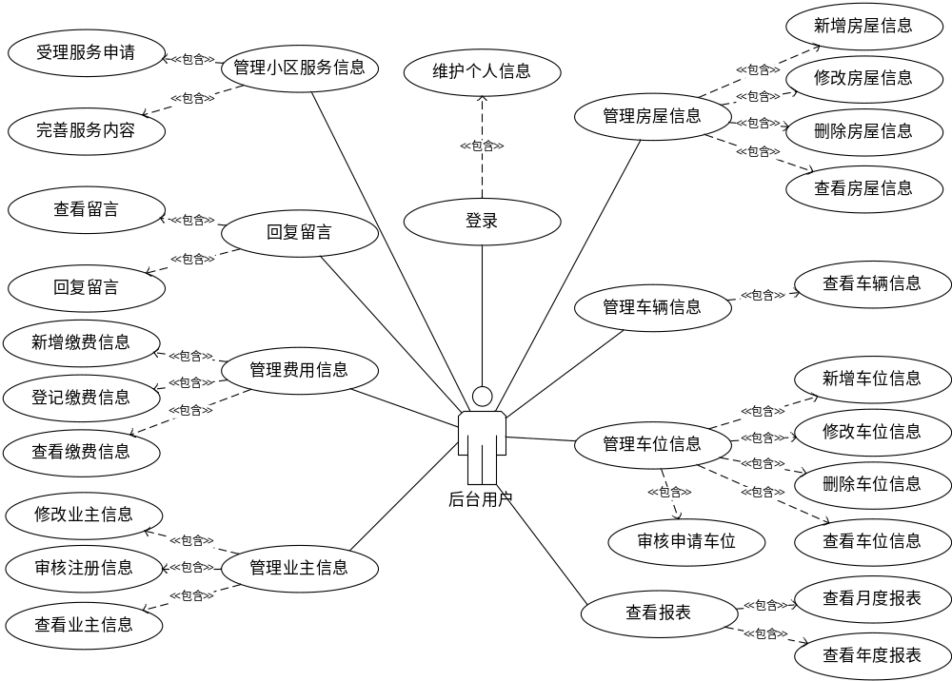
图2：后台用户业务模块用例图
后台用户系统模块主要进行系统的基本信息的管理，主要负责管理公告信息，即公告信息的新增、删除、修改、查看等；管理权限信息，即权限信息的新增、修改、删除和查看；用户管理，即用户信息的新增、删除、修改、查看等；业主管理，即业主信息的修改、删除和查看等。如图3所示：
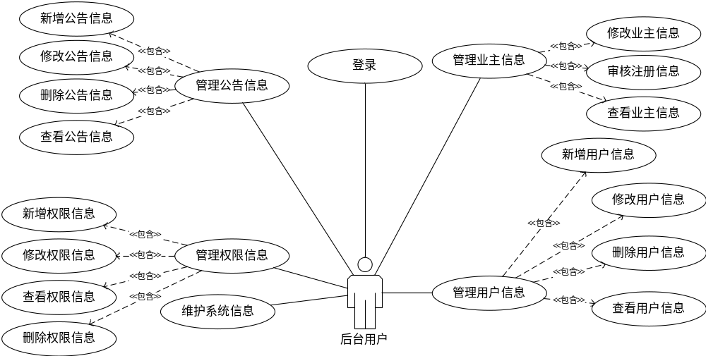
图3：后台用户系统模块用例图
游客访问系统时，只能进行查看公告、查看服务项目以及注册等功能。当注册有账号后，即可以登录进系统。进入系统后也可以查看公告，还可以维护车辆信息、开车待租车位信息，申请租车位。报表管理，包含月度报表和年度报表；查看服务项目及详情，并申请相关服务，查看代缴费用信息，如缴纳物业、车位、服务等费用，还可以对个人信息进行修改，在系统进行在线留言权限。如下图所示：
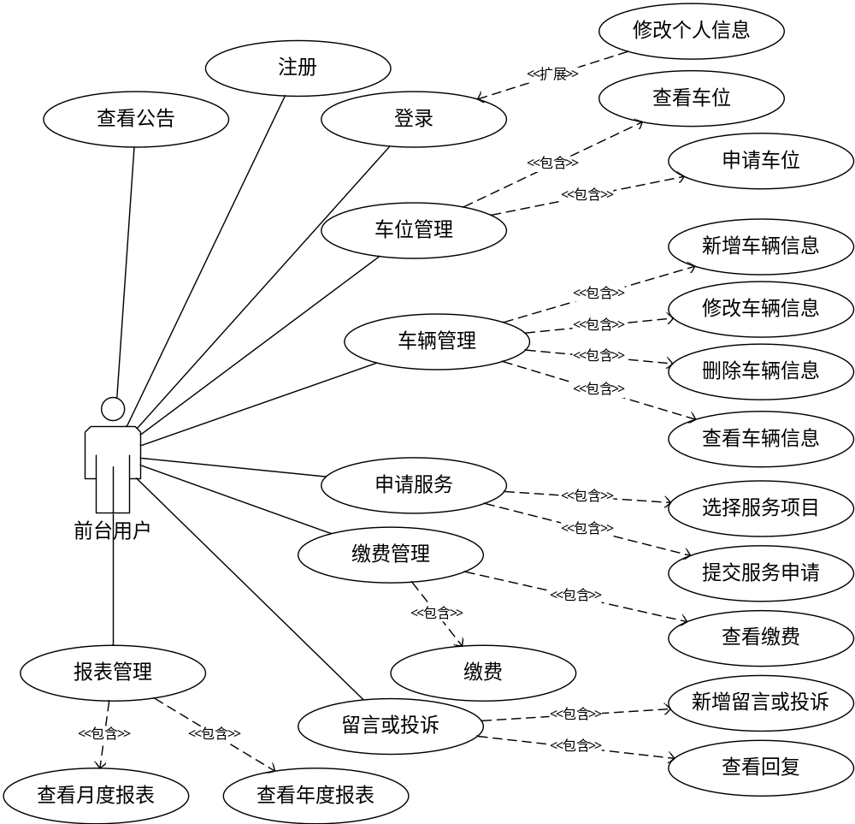
前台用户用例图
五、进度安排
1、前期调研与课程选题
时间：2020.9.1-2020.9.30
内容：结合自身所学的知识体系以及个人的实习经历和生活经历，选择符合自身实际的课程设计题目。并根据选题进行初步的实地走访调研，了解当前课题设计需要解决的主要问题，并初步建立课题的总目标。
2、文献收集、整理与学习
时间：2020.10.8-2020.10.30
内容：针对本课题涉及的知识面，收集相对应的文献与资料，对收集的文献资料进行大量阅读与吸收，并做好归类记录，为程序编程与论文撰写提供参考依据。
3、课题开题报告
时间：2020.11.1-2020.11.15
内容：针对本课题的构想及任务书，从选题的依据、意义，理论或实际方面的价值，国内外研究现状，课题研究的内容及拟采取的方法，课题研究中的主要难点及解决办法，进度安排等五个角度对课题研究做一个总体的规划，并完成开题报告。
4、系统需求分析及功能模块设计
时间：2020.11.16-2020.12.20
内容：对课题进行系统的详细的分析与设计。厘清系统需求，并对每个需求进行细化。厘清系统中各个模块，对每个模块进行建模分析。
5、程序开发与调试
时间：2020.12.21-2021.3.30
内容：根据系统的功能模块，分析系统的实体以及实体之间的关系，并搭建基础数据库模型，建立数据库表。根据前面建立的系统需求和功能模块，通过程序语言进行实现。并对开发的系统进行模块调试，集成调试以及验收测试等一系列功能测试。
6、论文撰写
时间：2021.04.11-2021.05.08
内容：对课程设计及程序开发的过程进行整理，着重对需求分析、功能模块设计部分以及程序实现等方面进行描述。对课程设计中的难点、重点和亮点突出介绍。
7、各阶段的报告和答辩
时间：根据学院通知
内容：根据学院要求完成如开题报告、中期汇报以及论文答辩等工作。

